8. September 2026
Jetzt anmelden: 2. kreisweite Demokratiekonferenz: Kinder und Jugendliche vermitteln ihre Botschaft
MELDORF. Der Kreis Dithmarschen setzt das Beteiligungsangebot für Kinder und Jugendliche mit der zweiten kreisweiten Demokratiekonferenz am Mittwoch, 16. September 2026 im Schleswig-Holsteinischen Landwirtschaftsmuseum, Jungfernstieg 4 in Meldorf fort. Die Veranstaltung beginnt um 9.15 Uhr und endet voraussichtlich gegen 13.15 Uhr.
Ziel ist es, junge Dithmarscherinnen und Dithmarscher dabei zu unterstützen, ihre Anliegen und Wünsche sichtbar zu machen und diese erfolgreich gegenüber Kommunen, Institutionen oder Schulen einbringen zu können. Organisatorinnen sind Stefanie Endjer, Koordinatorin der Fachstelle „Demokratie leben!“ der „Partnerschaft für Demokratie“, und Christin Rathje, Jugendpflegerin des Kreises Dithmarschen. Die Konferenz richtet sich vor allem an Schülerinnen und Schüler ab der dritten Klasse. Interessierte Schulen können sich noch anmelden per E-Mail an demokratie@dithmarschen.de oder jugendpflege@dithmarschen.de.
Demokratiekonferenz verbindet Praxis, Talk und Theorie
Landrat Thorben Schütt wird die Teilnehmenden begrüßen. Gesa Dierks, Leiterin des Fachbereiches 2 Bildung und Soziales der Stadt Brunsbüttel, wird ebenfalls ein Grußwort an die Kinder und Jugendlichen richten. Danach stehen acht Workshops (jeweils 45 Minuten) zur Wahl. Dort können die Teilnehmenden ihre eigenen Botschaften kreativ gestalten. Das können zum Beispiel Plakate, Songs sowie eine Radiosendung oder ein Podcast sein. In der Pause zwischen den zwei Workshop-Blöcken legt ein Kinder-DJ auf, es gibt alkoholfreie Cocktails und Snacks. Außerdem gibt es eine Polit-Talkrunde mit Vertreterinnen und Vertretern aus der Kommunalpolitik und Verwaltung. Abschließend werden die Workshop-Ergebnisse präsentiert. Und beim Demokratomat können die Kinder und Jugendlichen eigene Motivwünsche auf einer Postkarte von professionellen Zeichnerinnen gestalten lassen.
Erste Demokratiekonferenz 2025 mit 187 Teilnehmenden
Die Organisatorinnen werden auf der aktuellen Veranstaltung auch Ergebnisse aus der ersten Demokratiekonferenz im Jahr 2025 präsentieren. Damals nahmen 187 Schülerinnen und Schüler von 24 Schulstandorten teil. Für Christin Rathje sind mehrere Faktoren ausschlaggebend für das große Interesse: „Nach Aussage der jungen Teilnehmenden wird Demokratieförderung an vielen Dithmarscher Schulen thematisiert. Darüber hinaus bietet die Konferenz einen außerschulischen und kreisweiten Rahmen, der für Kinder und Jugendliche besonders attraktiv ist und ihnen die Möglichkeit gibt, sich offen auszutauschen.“
Einige Themen, die die Teilnehmerinnen und Teilnehmer auf der ersten Konferenz beschäftigt haben waren zum Beispiel die Schaffung von Aufenthaltsräumen (z.B. Unterstände auf Spielplätzen) sowie mehr Sicherheit bzw. Sicherheitsempfinden im öffentlichen Raum. Auch wurde über die Zuständigkeiten von staatlichen Institutionen und die Mittelbeschaffung für Vorhaben informiert sowie die bessere Vernetzung mit Gleichaltrigen für ein Anliegen.
Nachhaltige Ziele der Demokratiekonferenzen
Langfristig sollen aus den Ergebnissen der Demokratiekonferenzen sowohl die Kinder und Jugendlichen als auch die Kommunen profitieren können. Zum einen lernen die Schülerinnen und Schüler, wie sie sich vernetzen und Bedarfe niedrigschwellig mitteilen sowie Strukturen partizipativ mitgestalten zu können.
Auch bieten die Organisatorinnen weitere Unterstützung an in Form von zum Beispiel Fort- und Weiterbildungen für Haupt- und Ehrenamtliche in Verwaltungen sowie Workshops für Gemeindevertretungen, die unter anderem Jugendparlamente vor Ort einrichten möchten.
„Unser Ziel ist es, die Teilhabe für Kinder und Jugendliche vor Ort zu stärken, indem wir auch den Kommunen dabei unsere Unterstützung anbieten“, so Stefanie Endjer.

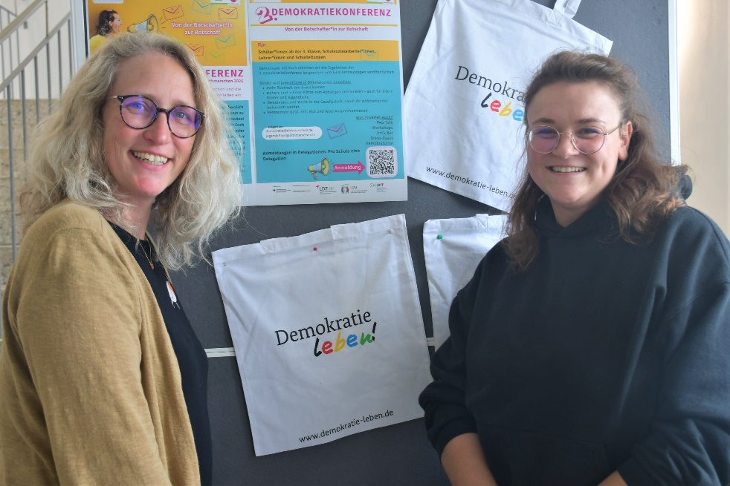
Stefanie Endjer, Koordinatorin der Fachstelle „Demokratie leben!“ der „Partnerschaft für Demokratie“ (links), und Christin Rathje, Jugendpflegerin des Kreises Dithmarschen, veranstalten die 2. Demokratiekonferenz für Kinder und Jugendliche.
Foto: Kreis Dithmarschen

